1、安装软件包

yum install samba -y

2、创建共享目录

mkdir /opt/samba（共享目录）

mkdir /opt/echo（共享目录）

3、创建smb用户

useradd samba（samba用户）

useradd echo -G samba（samba附加属组）

smbpasswd -a samba

smbpasswd -a echo

chgrp samba /opt/samba/ （修改属组，等同于chown :samba /opt/samba/）

chgrp samba /opt/echo/

chmod 2770 /opt/samba/

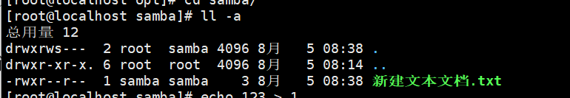

chmod 3770 /opt/echo/

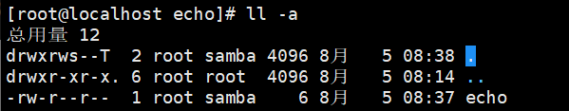

无法删除

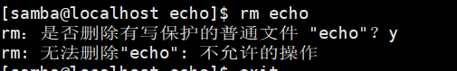

#chmod 2770，前面2是隐藏权限是sgid，代表给目录设置rwx rwxs - - -权限，

#隐藏权限：SUID（4）、SGID（2）、SBIT（1）

#rws（1、所有者）rws（2、所属组）rwt（3、其他用户）

#1：即使不是文件所有者也可以暂时拥有文件所有者的权利

#2、在拥有这个属性的目录内创建的东西，所属组都属于这个目录的所属组，不属于创建人#本身。

#3、在拥有这个属性的目录内创建的东西，除了root和创建者本身，谁都不能删

#在chmod时，隐藏权限写在第一位。

4、修改smb配置文件

配置文件，其中path=/opt/samba、path=/opt/echo是共享目录[samba]、[echo]是smb用户

cat /etc/samba/smb.conf

[global]

workgroup = samba

security = user

passdb backend = tdbsam

printing = cups

printcap name = cups

load printers = yes

cups options = raw

[samba]

comment = Home Directories

path=/opt/samba ##配置smb的共享目录

browseable = yes ##文件可以浏览

read only = no ##共享文件只读

inherit acls = Yes

[echo]

comment=Home Dierctories

path=/opt/echo

valid user=echo

browseable=yes

read only=no

inherit acls=yes

1. 测试配置是否正确

执行testparm命令，出现Loaded services file OK.就说明没有问题。

6、启动服务systemctl start smb systemctl enable smb

打开cmd 输入命令

net use \\192.168.xxx.xxx\IPC$ /DELETE

192.168.xxxx.xxx是linux的ip地址